以“智联世界 众智成城”为主题的2021世界人工智能大会（以下简称WAIC）于7月8日在上海正式开幕，京东科技携超级深度学习前沿理论，以及智能制造、C2M反向定制、机器视觉等京东人工智能技术全栈产品与解决方案华丽亮相。

作为一家实体企业，京东根植于实体经济，成长于实体经济，服务于实体经济。多年来，京东坚持“以实助实”，通过扎实的基础设施，领先的数智化社会供应链，创新的人工智能、云计算、区块链等技术服务能力，以扎实、创新的实体经济发展经验助力实体经济高质量发展。

本次大会上，京东结合自身在供应链方面的产业实践经验，展现了链条最长、场景最全的全栈式AI应用。此外，京东集团技术委员会主席、京东人工智能研究院院长、IEEE Fellow周伯文，京东探索研究院院长、澳大利亚科学院院士陶大程，京东科技智能客服产品部负责人、京东人工智能研究院常务副院长、IEEE Fellow&CAAI Fellow何晓冬，京东人工智能研究院副院长、IEEE/IAPR Fellow梅涛等嘉宾出席本次WAIC，同国内外众多顶尖专家学者及知名企业一起，共同探讨人工智能的未来发展与产业落地。

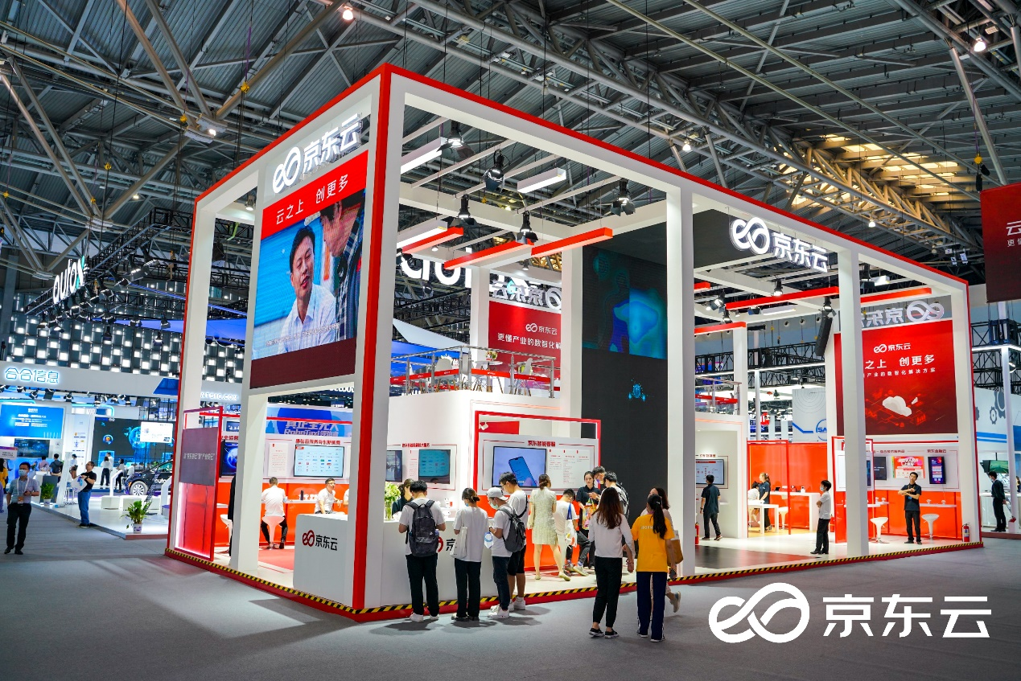

**重磅发布“京东智造云 ” 数智化赋予工业智能新价值**

制造业是实体经济的核心组成部分，数字化升级意义重大。近年来相关部门也频频出台智能制造相关政策，加大对智能制造的扶持力度。《“十四五”规划纲要》提出深入实施智能制造工程，建设智能制造示范工厂。今年4月下旬，工信部会同有关部门起草《“十四五”智能制造发展规划》（征求意见稿），提出加快推动智能制造发展。

此次在WAIC上，京东科技就重磅发布了可提供一站式工业数智化技术服务的“京东智造云”解决方案，助力企业高效打造工业场景应用；在研发、生产、供应等工业场景上提供新品孵化、智能工厂、智能供应链等数智化产品；通过供需网络的搭建，实现了社会化网络化的产能调度与需求匹配，提升生产制造产业效率。

比如京东科技与位于长三角的某3C电子零部件制造企业共同打造智能工厂，实现柔性生产，大幅降低生产成本。智能工厂利用AI质检，速度从每人每天7000件检测，提升到每台AI设备每天10万件检测，效率提升近15倍的同时，准确率高于99.96%，远超人工。

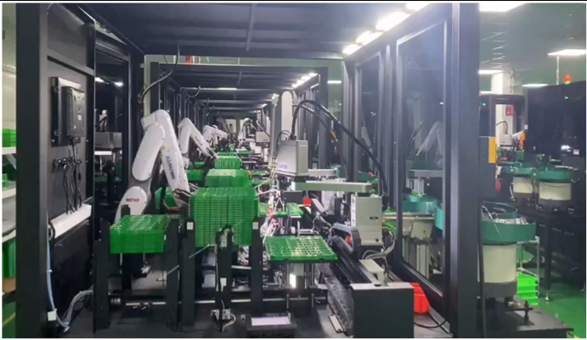

Marked：“京东智造云”助力3C电子零部件制造企业打造智能工厂

**京东大规模的AI应用实践 服务实体经济**

早在2019年WAIC开幕式, 京东就成功入选科技部公布的国家人工智能开放创新平台名。目前京东集团已将人工智能等技术进行了超大规模、全产业链的应用，例如在刚刚过去的京东618，全面覆盖京东全链路，实现了效率全面提升。NeuHub京东人工智能开放平台在今年京东618期间累计调用量超1630亿次；京东智能客服提供7*24小时全天候服务，京东618期间累计服务超4.9亿次；京东智能家居平台目前可连接高质量设备突破2.2亿台。

在零售领域，京东有数百万自营商品、数十万商家、超5亿消费者，其背后都是京东智能供应链通过智能运营、仓网优化、全渠道履约、C2M反向定制提供智能决策，从而创造出了京东“库存周转天数降至31.2天”的世界级纪录。一头连接着消费侧，一头连接着供给侧，京东C2M反向定制作为业界首个全链路无人工干预的智能化反向定制系统，在今年的京东618已至少帮助1000个新品类达成同比增长100%的目标，100个新品类销售过亿。据了解，目前C2M在京东的覆盖品类超过1000+，深度品牌合作超过1200个。比如美的轻食纤V煲，能在煮米饭中能更大限度将纤维保留下来；九阳“不用手洗”的破壁机，解决了用户愿意做、不愿意手洗的痛点问题。

在物流领域，京东有32座“亚洲一号”、1000+仓库在高效、有序运转，不仅包括自动搬运机器人、分拣机器人、智能快递车等，在仓储、运输、分拣及配送等环节大大提升效率，还自主研发了仓储、运输及订单管理系统等，支持客户供应链的全面数字化，通过专有算法，在销售预测、商品配送规划及供应链网络优化等领域实现决策，从而实现了超200城最快分钟达的惊人效率。

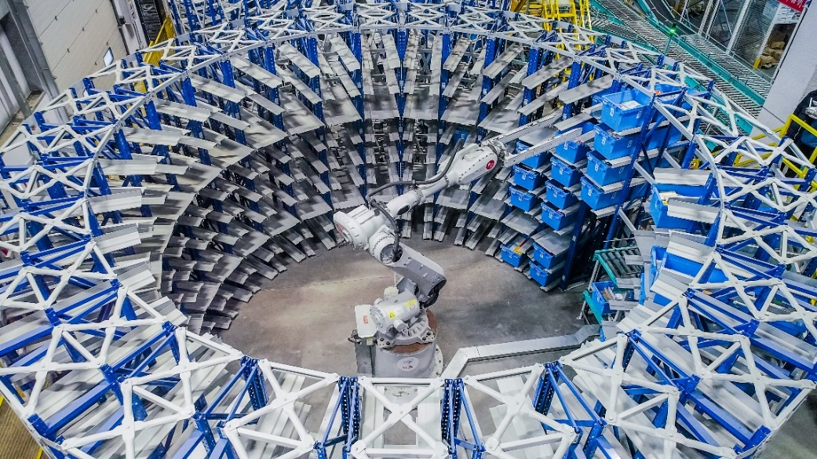

Marked：京东物流六轴协作机械臂

大规模的AI应用不仅全链路覆盖了京东旗下业务，还结合京东自身多年来锤炼出的实战经验，为千行百业的合作伙伴提供全方位的数智化升级服务，助力实体经济高质量发展。

比如在商砼产业，“4个小时”是混凝土从生产装车到工地现场浇筑的时限，也就是混凝土的“保质期”，因此供需间的高效、精准协同极为重要。京东科技充分结合产业Know-How，帮助西安恒盛集团搭建了智能供应链平台，实现了该区域商砼产业上下游高频供需协同的数字化、在线化、可视化、智能化，建立起生产与物流间的新型协同机制，使得日常履约效率提升30%。

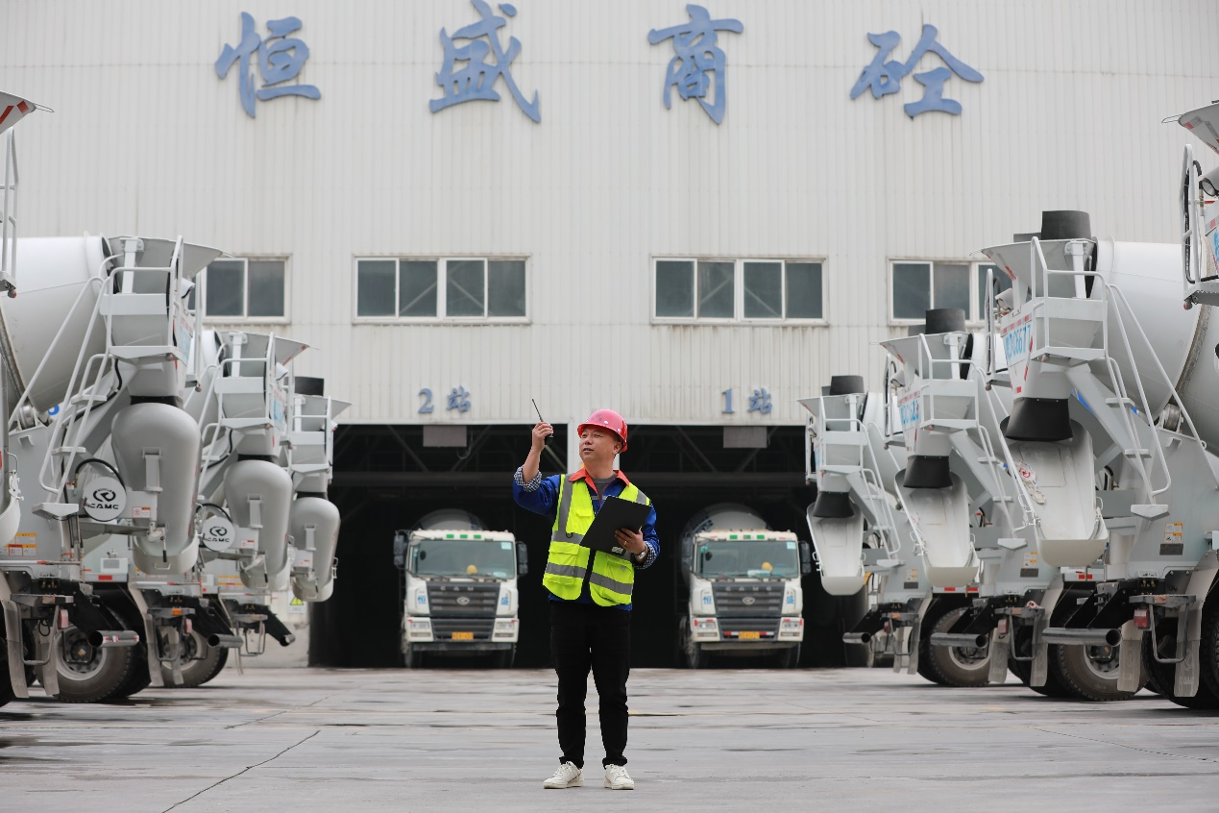

Marked：京东科技帮助西安恒盛集团搭建智能供应链平台

在助力政务智能化发展方面，京东智能客服助力山西省大同市政府打造了新一代12345市民服务热线，依托人机交互平台“言犀”的能力，将前沿技术与大规模产业应用相结合，补充和改造了既有政务系统的服务交互模式，实现了热线运营效率的大幅提升——热线日均呼入总量增加31.7%、呼入电话通起率达100%、日均有效诉求提高33.6%，办结率达97.9%。在此基础上，结合大同政务场景的特点，比如当地市民习惯使用方言交流，京东智能客服领先的方言识别和情感识别能力，可实现对用户意图和情绪的更好感知与交互，塑造了智能客服行业“极致用户体验”的标杆。

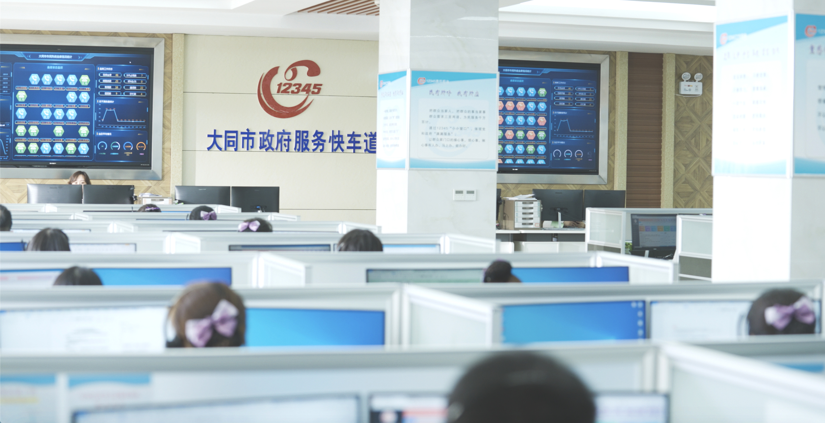

Marked：京东智能客服助力大同打造新一代12345市民服务热线

基于智能人机交互平台“言犀”的能力，京东科技还与中联重科联手打造业内首个“泵送机械AI专家诊断系统”，以人工智能技术为驱动实现工业自动化与智能化，极大提升了设备故障诊断效率，有效保障了客户施工的连续性，每年可帮助售后团队节省故障排查时间4200小时，单次设备维修时间缩短了20%以上，为单产品线创造间接经济效益超过230万元。

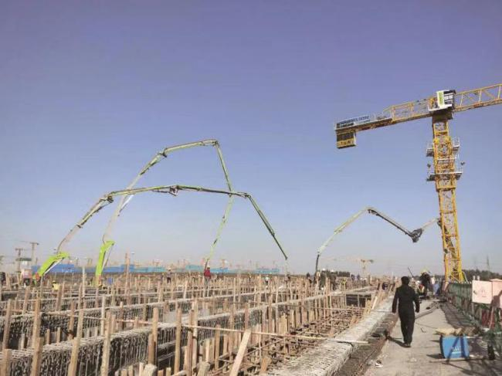

Marked：京东科技携手中联重科打造“泵送机械AI专家诊断系统”，助力一线工程建设

**超级模型生态系统、绿色减碳将引领新一轮产业变革**

京东凭借人工智能技术在助力实体经济发展方面，已迈出坚实步伐，然而目前人工智能技术在落地的过程中尚存在应用场景复杂、模型单一、算力分布较为分散、基础理论层面缺乏可解释性等难点，中小企业在数据和算力都有限的情况下，容易面临人工智能的应用困境。

针对此，京东探索研究院院长、澳大利亚科学院院士陶大程在WAIC上则指出，要构建超级模型生态系统，推动人工智能技术更高效地落地。超级深度学习模型是超级模型生态系统的核心，能有效地整合不同模态、不同来源、不同任务的数据和信息，满足新的生产需求和应用场景。京东探索研究院也将会继续在超级深度学习领域深耕，与行业共探产业升级新机遇，为产业升级贡献一份“超级”力量。

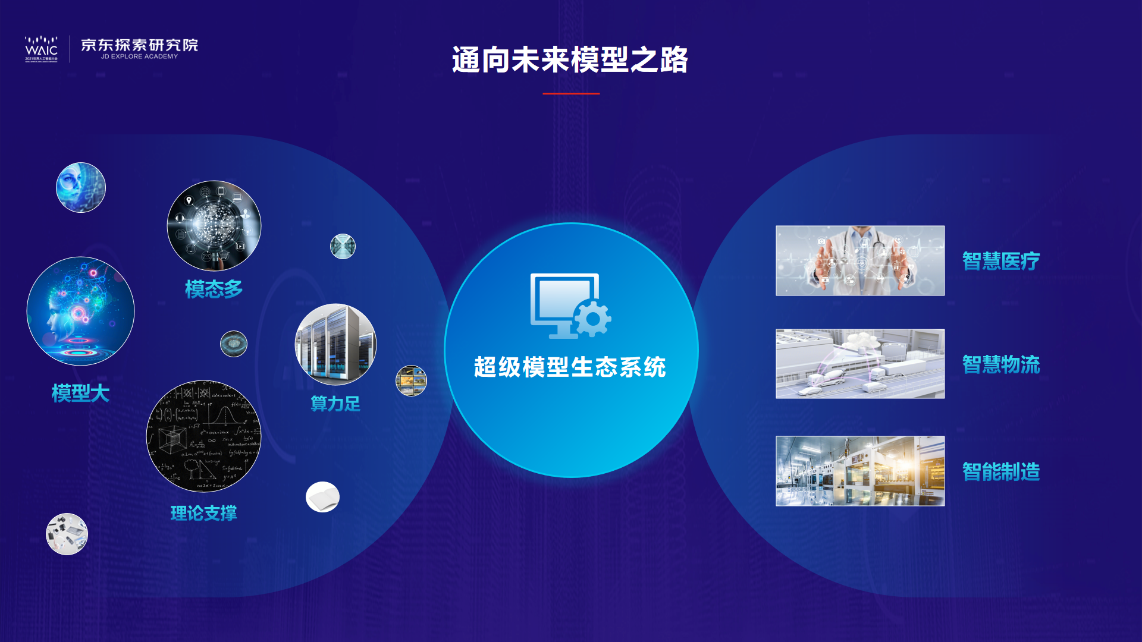

以全链路的人工智能服务实体经济，京东集团不仅助力产业的降本增效，还积极通过智能化技术进行绿色减碳，促进产业高质量发展与转型。京东集团技术委员会主席、京东人工智能研究院院长、IEEE Fellow周伯文在WAIC现场也表示，当前我国制造业生产的空置率很高，将人工智能应用到制造业，除了降低成本，提升行业效率，也有助于双碳目标的达成；而京东在智能物流领域，大幅降低物流成本和能源消耗，更是减碳最有力的实践。

零售、物流、健康、城市、金融、制造等产业场景的深耕，均来自于京东在数智化社会供应链领域的产业实战磨炼，也为京东科技在链条最长、场景最全的人工智能技术的应用落地提供着丰厚土壤。根植于实体经济、成长于实体经济、服务于实体经济，京东科技还将与行业伙伴共同拓展产业数智化的新业态新模式，为实体经济的数智化升级贡献新的力量。